Ausschreibungstexte Punktleuchte Ø150, LED

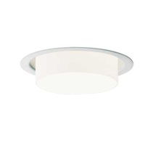

Weiß
Einbauleuchte aus Aluminium, Abdeckring weiß lackiert
Durchmesser Ø150 mm
Mit zylindrischer, blendungsbegrenzender Abschirmung aus mundgeblasenem Opalglas, Ø111 mm
Bestückung: 12 W V8 (500 mA) – Einbau in isolierte Decke
oder 17 W V8 (700 mA) – Einbau in unisolierte Decke
Farbtemperatur: 2700, 3000 oder 4000 Kelvin, 90 Ra
Schutzart: IP20, Klasse I
Bestell-Nr.: 2893-2 bzw. 2898-2
Fab.: www.focus-lighting

Alu-grau
Einbauleuchte aus Aluminium, Abdeckring alu-grau lackiert
Durchmesser Ø150 mm
Mit zylindrischer, blendungsbegrenzender Abschirmung aus mundgeblasenem Opalglas, Ø111 mm
Bestückung: 12 W V8 (500 mA) – Einbau in isolierte Decke
oder 17 W V8 (700 mA) – Einbau in unisolierte Decke
Farbtemperatur: 2700, 3000 oder 4000 Kelvin, 90 Ra
Schutzart: IP20, Klasse I
Bestell-Nr.: 2893-9 bzw. 2898-9
Fab.: www.focus-lighting

